Drodzy Rodzice, Kochane Wiewiórki,

Z powodu lockdownu znów pracujemy zdalnie. Przesyłam propozycje zadań i zabaw do wykonania.
W tym tygodniu realizujemy temat: Wielkanoc.

Poniedziałek 29.03.2021r.

„Wielkanocny zajączek”

1. „Znajdę Cię” - zabawa dydaktyczna, poszukiwanie ukrytej maskotki – zająca. Zasada zabawy jak „ciepło – zimno” - nabywanie orientacji przestrzennej. Zabawę można kilka razy powtórzyć.

2. „Owies i rzeżucha” - zapoznanie z tradycją ozdabiania stołu wielkanocnego i wysianie owsa i rzeżuchy. Dziecko otrzymuje pojemnik z ziemią (np. plastikowy kubek jednorazowy) i samodzielnie wysiewa nasiona owsa lub rzeżuchy. Dziecko podlewa swoje hodowle oraz obserwuje wzrost roślin.

3. „Świąteczne przygotowania” – opowieść ruchowa. Rodzic ruchem ilustruje czynności, o których opowiada. Dziecko odtwarza ruch rodzica.
Zbliżają się święta, idziemy na zakupy, po środki czystości (chód w miejscu). Myjemy okna (koliste ruchy dłońmi we wspięciu na palce). Wycieramy kurze (ruchy dłońmi wokół siebie na wysokości brzucha, ramion), odkurzamy (posuwiste ruchy rąk). Pieczemy ciasto. Wbijamy jajka (klaśnięcia w dłonie), sypiemy mąkę (naśladowanie ruchu sypania i wymawianie: szu, szu, szu), lejemy mleko (naśladowanie ruchu lania i wymawianie: ciur, ciur, ciur), ozdabiamy ciasto lukrem w kolorowe wzorki (rysowanie w powietrzu linii prostych, falistych, zygzakowatych, owalnych, spiralnych). Świąteczne przygotowania skończone, zmęczeni siadamy.

4. „Wielkanoc” - wspólne oglądanie pocztówek. Rodzic pokazuje dziecku różne pocztówki o tematyce wielkanocnej i proponuje, aby dziecko powiedziało z czym kojarzy mu się Wielkanoc.

5. Zajączek i Wielkanoc” - opowiadanie historyjki obrazkowej. (Karta pracy „Razem się bawimy” str. 36 cz. 3)
  - jak zajączek przygotowuje się do Świąt Wielkiej Nocy
  - co zajączek robił najpierw, a co potem

6. „Jak pachną święta?” - ćwiczenie aparatu oddechowego (wdech nosem – wydech ustami). Dziecko poznaje wygląd, zapach i nazwy wybranych przypraw (ziele angielskie, pieprz, cynamon, goździki, skórka pomarańczowa itp.).

7. „Kolorowy zajączek” – kolorowanie według kodu (Karta pracy ,,Razem się bawimy” str. 36 cz.3)

8. „Wesoły zajączek”– zabawa ruchowa. Rodzic lub dziecko rzuca kostkę i zapowiada: zajączek podskakuje 4 razy i my też; zajączek robi 2 obroty i my też, zajączek robi 6 przysiadów i my też. Zabawę powtarzamy kilka razy.
9. „ Co to znaczy: obchodzić się jak z jajkiem?” – burza mózgów – rodzic wypisuje na kartce pomysły (obchodzić się jak z jajkiem – obchodzić się z kimś lub czymś bardzo ostrożnie, ze szczególną delikatnością)

10. „Przeniosę jajeczko” – zabawa. Rodzic wyznacza linię startu i linię mety. Dziecko przenosi na trzymanej w ręce łyżce piłeczkę pingpongową (kulka z papieru) od startu do mety. Przy powtórzeniu zabawy można wprowadzić element rywalizacji .

Wtorek 30. 03. 2021

„Wielkanocny koszyczek”

1. „O czym mówię?” - zabawa słowna. Rodzic podaje pierwszą sylabę nazwy potrawy, dekoracji, a dziecko podają pełną nazwę. Dla ułatwienia można podać cechy np.: jest biały i cukrowy, a nazwa zaczyna się na „ba-”.

2. „Kurczątko, zajączek, baranek” – kolorowanie pastelami olejnymi wyciętej sylwety. Dziecko samodzielnie podejmuje decyzję, co chce kolorować. Przygotowane sylwety będą wykorzystane w piątek na zajęciu plastycznym.(Można pokolorować kredkami)

3. „Świąteczne przygotowania” – opowieść ruchowa. Rodzic ruchem ilustruje czynności, o których opowiada. Dziecko odtwarza ruch rodzica.
Zbliżają się święta, idziemy na zakupy, po środki czystości (chód w miejscu). Myjemy okna (koliste ruchy dłońmi we wspięciu na palce). Wycieramy kurze (ruchy dłońmi wokół siebie na wysokości brzucha, ramion), odkurzamy (posuwiste ruchy rąk). Pieczemy ciasto. Wbijamy jajka (klaśnięcia w dłonie), sypiemy mąkę (naśladowanie ruchu sypania i wymawianie: szu, szu, szu), lejemy mleko (naśladowanie ruchu lania i wymawianie: ciur, ciur, ciur), ozdabiamy ciasto lukrem w kolorowe wzorki (rysowanie w powietrzu linii prostych, falistych, zygzakowatych, owalnych, spiralnych). Świąteczne przygotowania skończone, zmęczeni siadamy.

4. „Małgosia i kurczątka” – słuchanie opowiadania – wdrażanie do uważnego słuchania. Wszyscy czekali na wiosnę, a tu proszę, raz – dwa i już wiosna. a wiosną jest Wielkanoc. Małgosia już wie, że święta będzie z rodzicami spędzała u babci i dziadka. i wtedy zawsze coś ciekawego się dzieje. w ubiegłym roku dziadek kupił kozę, bo jej mleko bardzo jest zdrowe. Ale wszyscy mieli kłopot z tą kozą. Chodziła za każdym i skubała za ubranie. Ciekawe co się teraz będzie działo? Może babcia pozwoli ozdabiać kolorowe mazurki? Rozmyślając, Małgosia zasnęła i całą drogę do dziadków przespała w aucie. a teraz Małgosia wbiega na podwórko: Jakie piękne mlecze, uplotę sobie wianek! – krzyczy. Ale co to? Mlecze tańczą? To kurczątka, a nie kwiatki!

5. „ Małgosia i kurczątka” – rozmowa w oparciu o opowiadanie:
  - Gdzie pojechała Małgosia?
  - Co Małgosia chciała zrobić z mleczy?
  - Czy Małgosia uplotła wianek?
  - Jakie zwierzęta były na podwórku?

6. „Taniec kurcząt w skorupkach” - M. Musorgski – słuchanie i rozmowa na temat melodii https://www.youtube.com/watch?v=e2ziz9Z6G84
- Zamknijcie oczy i posłuchajcie; słyszycie, jak bawią się kurczątka?
- Jaka jest melodia: wesoła/smutna, wolna/szybka?

7. „Taniec kurcząt w skorupkach”– ilustrowanie ruchem muzyki poważnej M. Musorgski (CD) Dziecko porusza się po obwodzie koła, bokiem do środka koła. W rękach trzyma żółte chusteczki (lub kawałki krepiny) imitujące skrzydełka kurczaków. Podczas słuchania utworu – dziecko – kurczątko biega na palcach, machając trzymanymi chusteczkami, wykonuje obroty wokół własnej osi, a gdy umilknie muzyka i usłyszy uderzenie w talerze chowa się przed deszczem tj. kuca z głową opuszczoną do kolan.

8. „Koszyczek wielkanocny” – wypowiedzi i rysowanie po śladzie. ( Karta pracy ,,Razem się bawimy” str. 38 cz.3 )

9. „Wielkanocne zwierzątka” – zabawa słowna wdrażająca do poprawnego stosowania liczby pojedynczej i mnogiej. Dziecko powtarza za rodzicem kolejne wersy:
Baranek: bee,
Kurczaczek: pii,
Zajączek: kic,
A pisanka? Nic.

Baranki: bee, bee,
Kurczaczki: pii, pii,
Zajączki: kic, kic,
A pisanki? Nic, nic.

10. „Małe – duże – średnie” – układanie pisanek z zachowaniem podanego rytmu – wdrażanie do prawidłowego posługiwania się pojęciami: małe, duże, średnie; rozwijanie uwagi i myślenia.
Dziecko otrzymuje zestaw kilkunastu papierowych pisanek jednego koloru, ale w trzech wielkościach, które układa z zachowaniem podanego rytmu. Pisanki zachowujemy na zajęcia z rozwoju pojęć matematycznych.

Środa 31. 03. 2021 r.

„Przy wielkanocnym stole”

1. „Wielkanocne puzzle” - układanie puzzli. Załącznik nr 1.

2. „Kolorowa pisanka” - kolorowanie obrazka. Załącznik nr 2.

3. „Świąteczne przygotowania” – opowieść ruchowa. Rodzic ruchem ilustruje czynności, o których opowiada. Dziecko odtwarza ruch rodzica.
Zbliżają się święta, idziemy na zakupy, po środki czystości (chód w miejscu). Myjemy okna (koliste ruchy dłońmi we wspięciu na palce). Wycieramy kurze (ruchy dłońmi wokół siebie na wysokości brzucha, ramion), odkurzamy (posuwiste ruchy rąk). Pieczemy ciasto. Wbijamy jajka (klaśnięcia w dłonie), sypiemy mąkę (naśladowanie ruchu sypania i wymawianie: szu, szu, szu), lejemy mleko (naśladowanie ruchu lania i wymawianie: ciur, ciur, ciur), ozdabiamy ciasto lukrem w kolorowe wzorki (rysowanie w powietrzu linii prostych, falistych, zygzakowatych, owalnych, spiralnych). Świąteczne przygotowania skończone, zmęczeni siadamy.

4. „Przy wielkanocnym stole” - rozmowa kierowana – zachęcanie do wypowiedzi.
  - Popatrzcie na okna, jakie ptaki przelatują, jaka jest pora roku?
  - Ile osób siedzi przy stole?
  - Kto siedzi przy stole?
  - Jak wygląda stół, jaki ma kształt, czym jest przykryty?
  - Jakie potrawy znajdują się na stole?
  - Jakie wielkanocne potrawy znacie i lubicie?

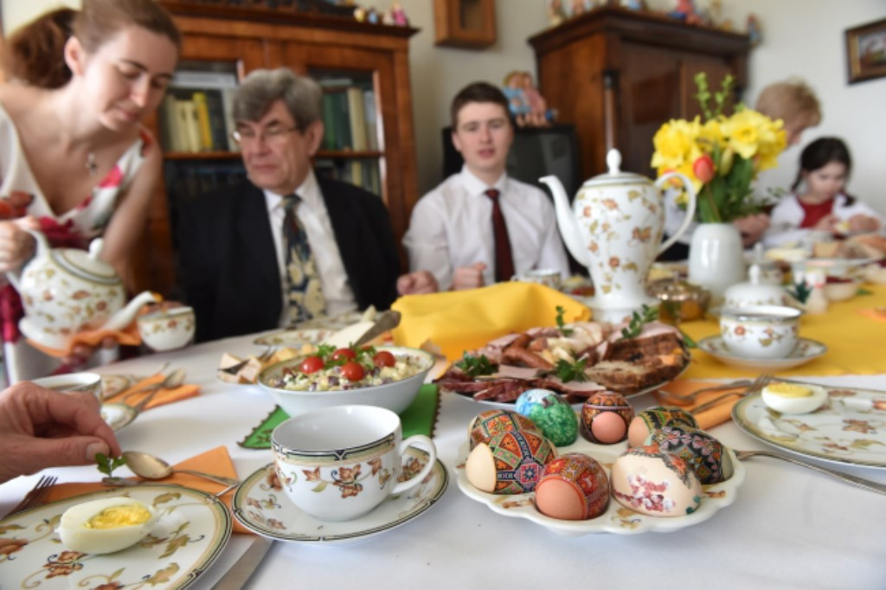
5. „Nasz stół Wielkanocny” – zabawa dydaktyczna. Rodzic przygotowuje 6 kolorowych plastikowych nakrętek, 6 wyciętych z papieru kraszanek oraz 6 kartek z narysowanymi sześcioma talerzykami i prosi o policzenie: ile jest talerzyków? Obok stoją pojemniki z nakrętkami, To kubeczki. Postaw przy każdym talerzyku kubeczek. Ile kubeczków postawiłeś? Policzmy. A teraz na każdym talerzyku połóż jedną kraszankę. Ile kraszanek położyłeś razem? Policz. Pomyśl, ile lalek posadzimy przy takim stole?

6. „Ile jajek w koszyku?” - nabywanie umiejętności przeliczania w zakresie 1 – 6 (i więcej). (Karta pracy str 39 cz. 3)

7. „Serwetka” – wycinanie według własnych pomysłów - przestrzeganie zasad bezpieczeństwa i porządkowanie miejsca pracy. Dziecko wycinają serwetki z kolorowego papieru. Rodzic pomaga w składaniu papieru na części. Serwetki będą wykorzystane w piątek na zajęciu plastycznym.

8. „Kurczaki w zagrodzie” - zabawa matematyczna. Do zabawy będzie potrzebne pudełko i kilka wielkanocnych kurczaczków. Z pudełka (np. po butach) tworzymy mini zagrodę dla kurczaków. Możemy najpierw poprosić dziecko, żeby w zagrodzie znalazło się np. 5 kurczaków. By nieco utrudnić zadanie - prosimy dziecko, żeby rzuciło kostką, a następnie włożyło do zagrody tyle kurczaków, ile oczek pokaże kostka.

9. „Wesoły zajączek”– zabawa ruchowa. Rodzic lub dziecko rzuca kostkę i zapowiada: zajączek podskakuje 4 razy i my też; zajączek robi 2 obroty i my też, zajączek robi 6 przysiadów i my też. Zabawę powtarzamy kilka razy.

Czwartek 01. 04. 2021 r.

„Pisanki, kraszanki”

1. „Jakie jest jajko?” – zabawa sensoryczna. Dziecko poznają dotykiem ugotowane kurze jajko w skorupce, przykładają do policzka, przekładają z ręki do ręki, turlają po dywanie i wypowiadają się na temat cech jajka.

2. „Przenieś jajeczka” - ćwiczenie podniebienia miękkiego. Za pomocą słomki, wciągając powietrze, dzieci przenoszą papierowe jajeczka z tacy do koszyczka.

3. „Czyje jajko?” – zabawa sensoryczna i słowna – usprawnianie analizatorów: wzrokowego, dotykowego oraz wzbogacanie słownictwa. Oglądanie zbioru jaj: kurze, kacze, przepiórcze, strusie i określanie ich wielkości, barwy. Dzieci dotykają, przykładają do policzka, przekładają z ręki do ręki, turlają po dywanie i wypowiadają się na temat cech jajka.

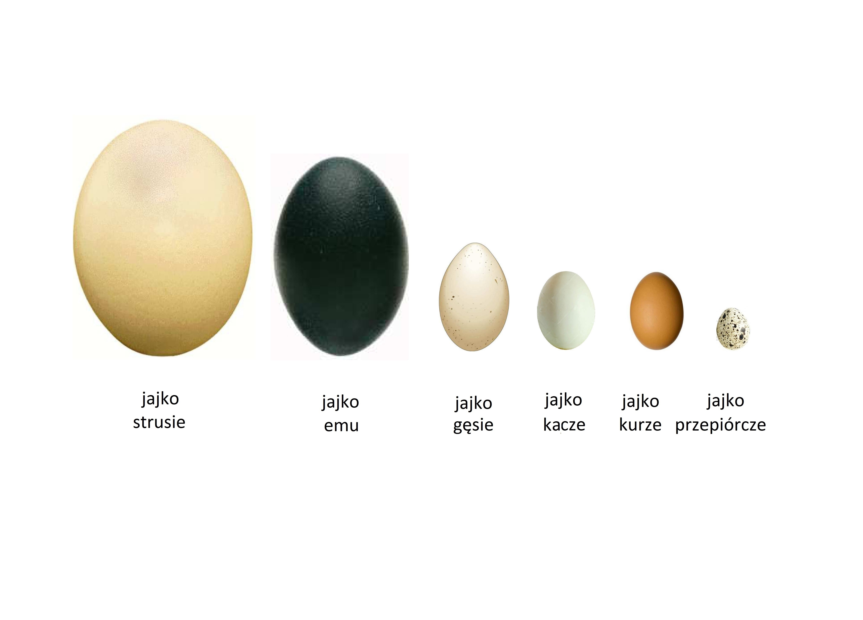
4. „Co się kryje w jajku?” – zabawa badawcza, której celem jest poznanie budowy jajka. (do zadania potrzebne będą trzy jajka-surowe, na miękko i na twardo ugotowane, miska talerz oraz nóż) Rodzic rozbija do miseczki surowe jajko, a następnie obiera i kroi jajka ugotowane na miękko i na twardo. Dziecko werbalizuje swoje obserwacje, a rodzic je koryguje, uzupełnia.

5. „Pisanki” – kolorowanie według wzoru. Karta pracy ,,Razem się bawimy” str. 37 cz.3

6. „Polowanie na jajka” - zabawa na zasadzie podchodów. Rodzic chowa w różnych miejscach dziecku jajka . Zadaniem dziecka jest znaleźć wszystkie jajka . Można dziecku podawać instrukcję np. jajko znajduje się po Twojej prawej stronie. W nagrodę po znalezieniu wszystkich jajek dziecko może np. jedno zjeść ;)

7. „Kraszanki – ulepianki” – lepienie z dowolnej masy plastycznej (plastelina, masa solna, modelina, ciastolina, inne masy) – wdrażanie do precyzji i rozwijanie prawidłowego napięcia ręki

8. „Wspólne zdobienie jajek”- Dziecko i rodzice oglądają zbiór pisanek zdobionych zgodnie z tradycją (malowane woskiem, skrobane), poznają kolorystykę i wzornictwo, a następnie korzystając z dostępnych materiałów wykonują pisanki styropianowe, wydmuszki, z jaj gotowanych na twardo.

9. „Wesoły zajączek”– zabawa ruchowa. Rodzic lub dziecko rzuca kostkę i zapowiada: zajączek podskakuje 4 razy i my też; zajączek robi 2 obroty i my też, zajączek robi 6 przysiadów i my też. Zabawę powtarzamy kilka razy.

Piątek 02. 04. 2021 r.

„Wielkanocne zwyczaje”

1. „Pisanka” – uzupełnianie rysunku według podanego wzoru – rozwijanie sprawności manualnych. ( Karta pracy ,,Razem się bawimy” str. 40 cz.3)

2. „Wielkanocne zwyczaje”- opowiadanie o tradycjach które goszczą w Państwa domach.
Rodzic opowiada o tradycjach wielkanocnych ogólnopolskich i regionalnych. Rozmawiając o śmigusie – dyngusie jako ludowym zwyczaju polewania wodą w poniedziałek wielkanocny rodzic zwraca uwagę na umiarkowane polewanie, aby nikomu nie sprawić przykrości.

3. „Wielkanocny obrazek” - wykonanie pracy plastycznej techniką collage. Dziecko wycinają pisankę, którą kolorowały w ranku i naklejają na wyciętą wcześniej serwetkę. Obok pisanki przyklejają pokolorowaną sylwetę wielkanocnego zwierzątka (zając, baranek, kurczątko – załącznik nr 3.).

4. „Wesoły zajączek”– zabawa ruchowa. Rodzic lub dziecko rzuca kostkę i zapowiada: zajączek podskakuje 4 razy i my też; zajączek robi 2 obroty i my też, zajączek robi 6 przysiadów i my też. Zabawę powtarzamy kilka razy.

5. „Kolorowe pisanki” - stemplowanie.
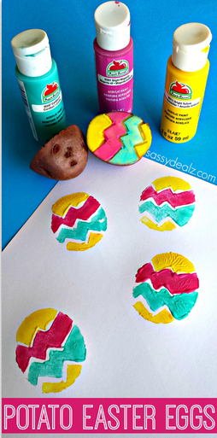
6. „Co nam przyniósł zajączek” - zabawa dydaktyczna, poszukiwanie ukrytego czekoladowego jajka. Zasada zabawy jak „ciepło – zimno” - nabywanie orientacji przestrzennej. Zabawę można kilka razy powtórzyć.

7. „Zagadkowo” - odgadywanie zagadek słownych – aktywizowanie myślenia dziecka na podstawie zagadek.

Gdy ciepły marzec powróci z wiosną
Małe puchate na wierzbach rosną. (bazie)

Ma skorupkę tak jak orzech,
ale bardzo, bardzo cienką
Na śniadanie zjeść je możesz,
raz na twardo, raz na miękko, (jajko)

Kolorowe jajka,
barwne malowanki.
moc jest na nich wzorków,
bo to są….(pisanki)

Jestem żółty,mały,puszysty
i z jajka się wykluwam.
Czy już wiecie,kto ja jestem? (kurczaczek)

Upiecze go mama dla synka,
upiecze go mama dla córek,
na Wielkanocnym stole
musi być pyszny …(mazurek)

W jakim dniu ,czy wiecie,
chociaż słońce świeci,
biega po podwórku
dużo mokrych dzieci ? (lany poniedziałek)

Już białą serwetę ścielę
zieleń się owsie,zieleń.
Rośnij wysoko,nie zwlekaj,
bo cukrowy ktoś już czeka.
Kto ? (baranek)

Może być migdałowa,
piaskowa,
lukrowana
z rodzynkami
a każda zapachem kusi. (baba)

Piękny grzebień,kolorowe pióra,
jego żona to kura…(kogut)
Ma długie uszy i pięknie skacze,
zmyka przez pola,gdy psa zobaczy…(zając)

Świecimy je na tydzień przed Wielkanocą.
Są barwne, kolorowe zrobione
z gałązek wierzby, bazi
lub sztucznych kwiatów.(palma wielkanocna)

Wiklinowy i pleciony na święconkę
Przeznaczony. (koszyk)

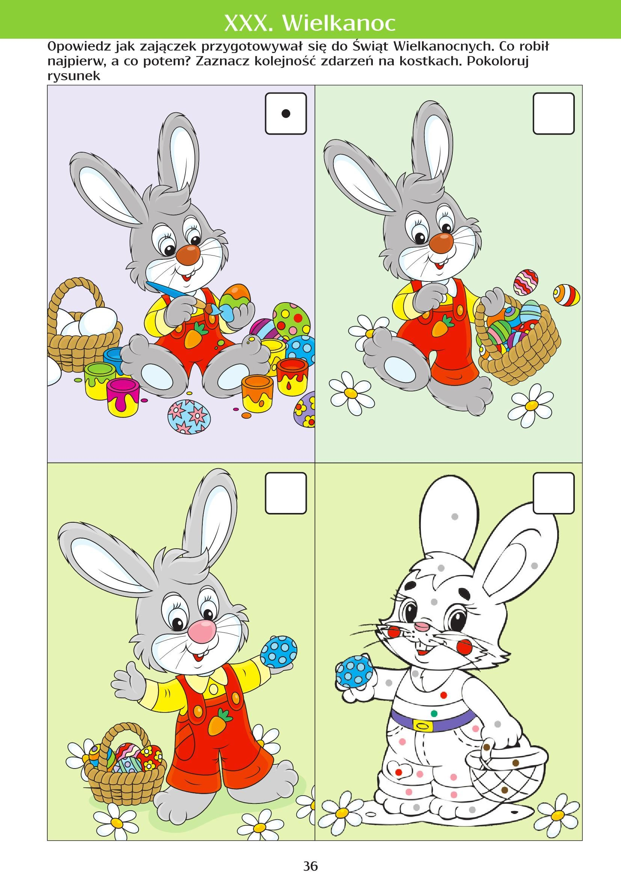

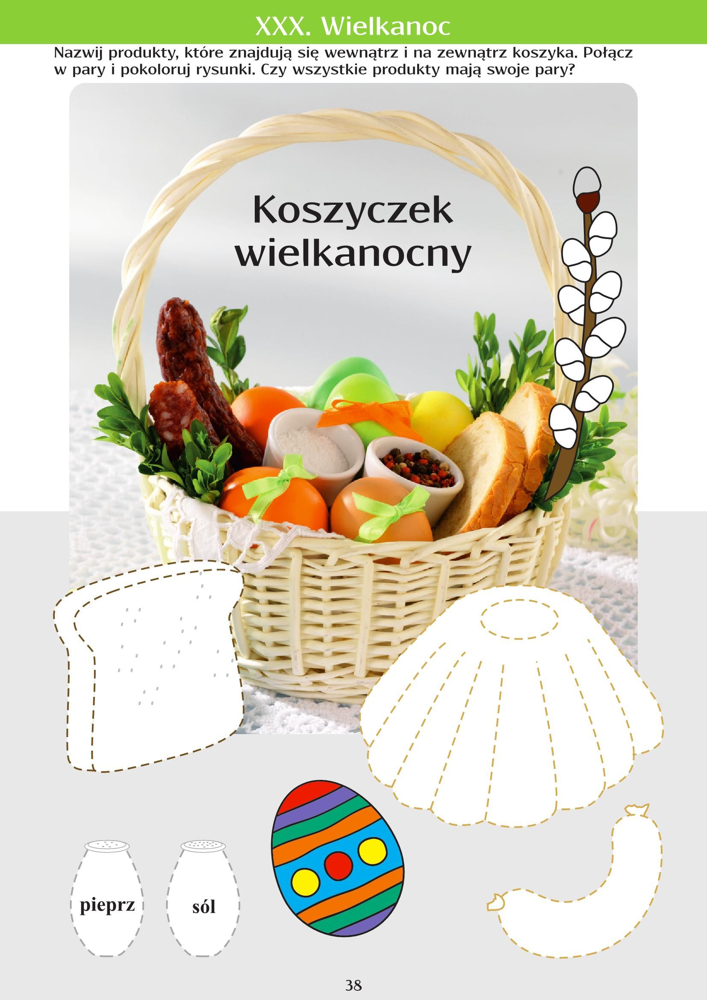

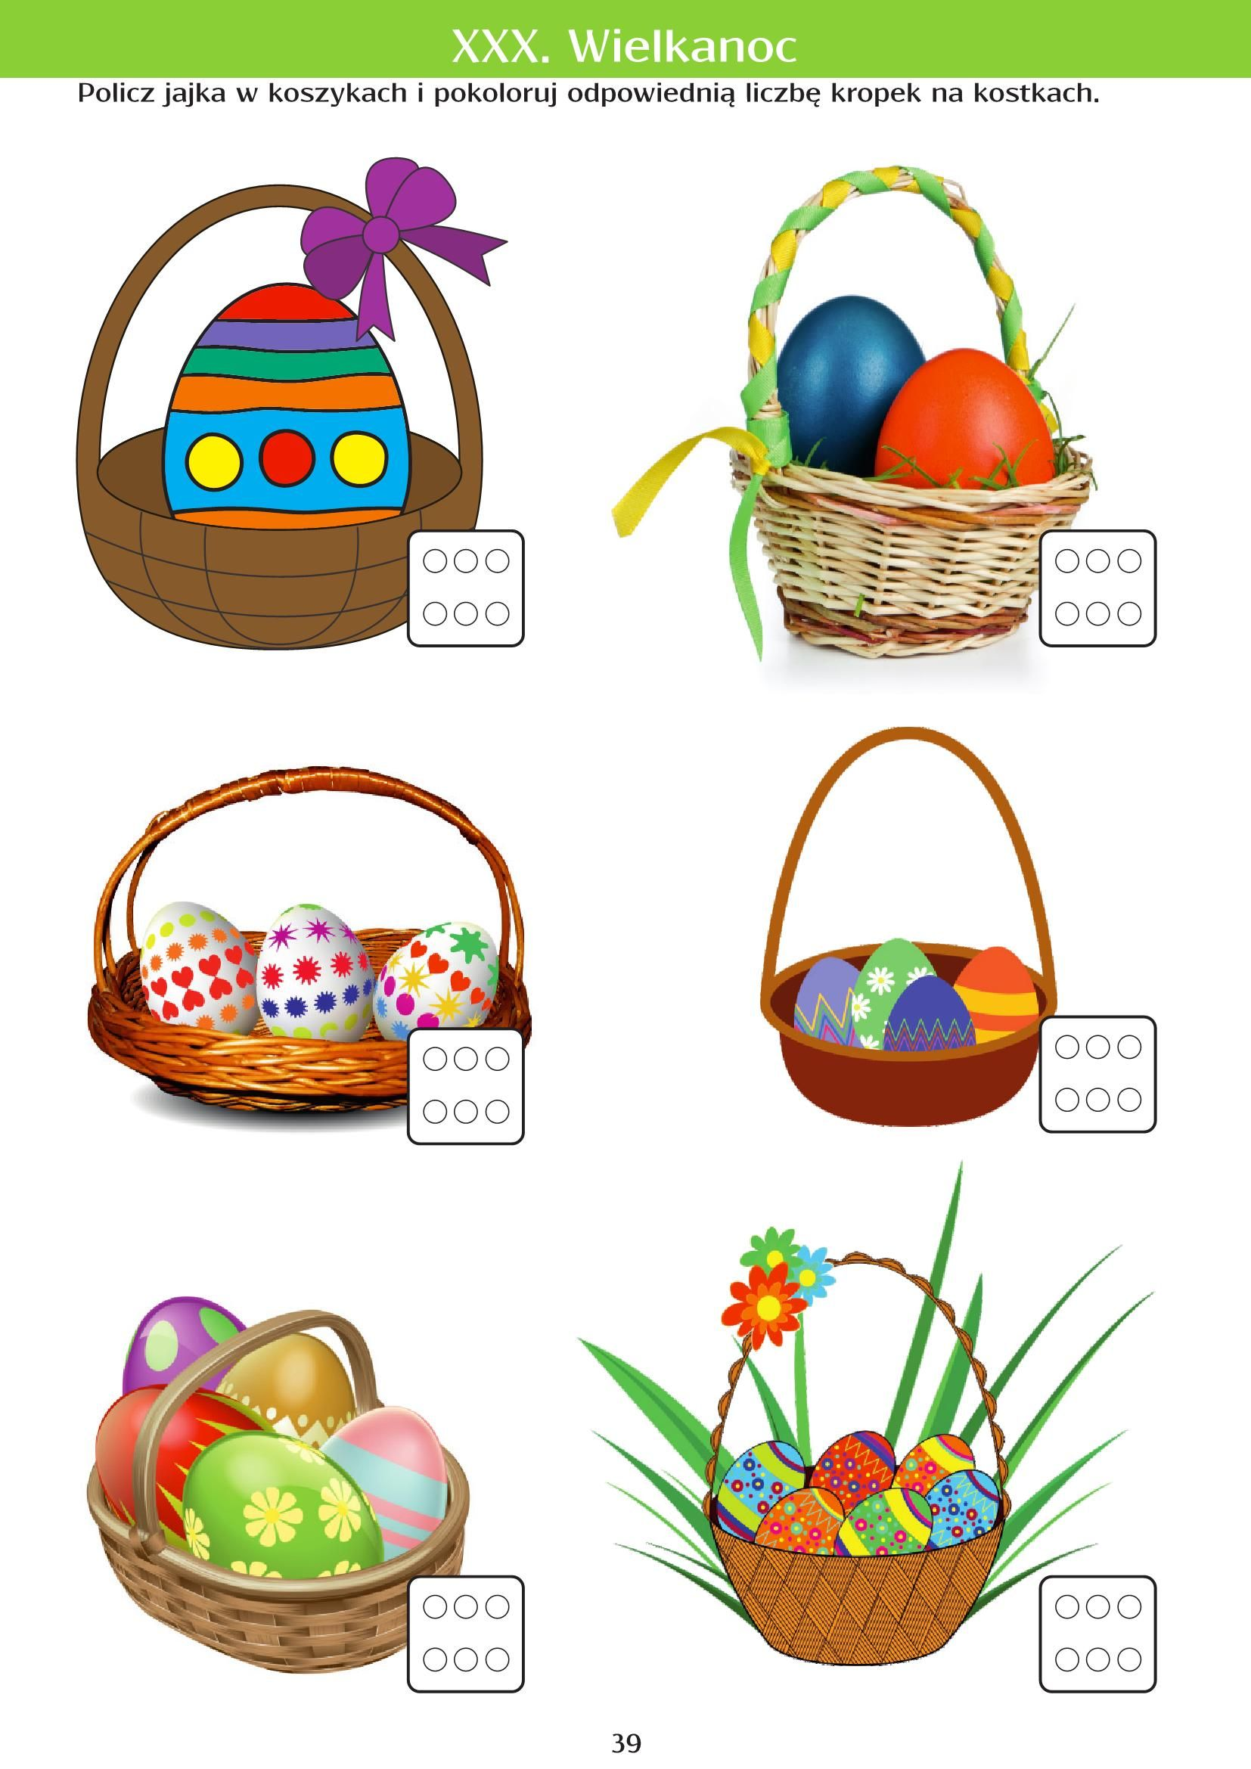

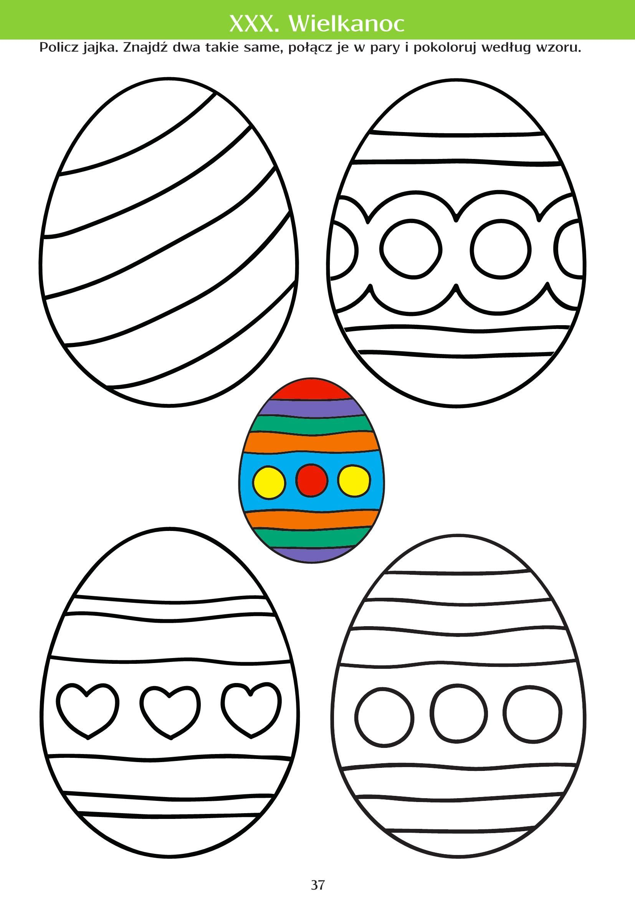

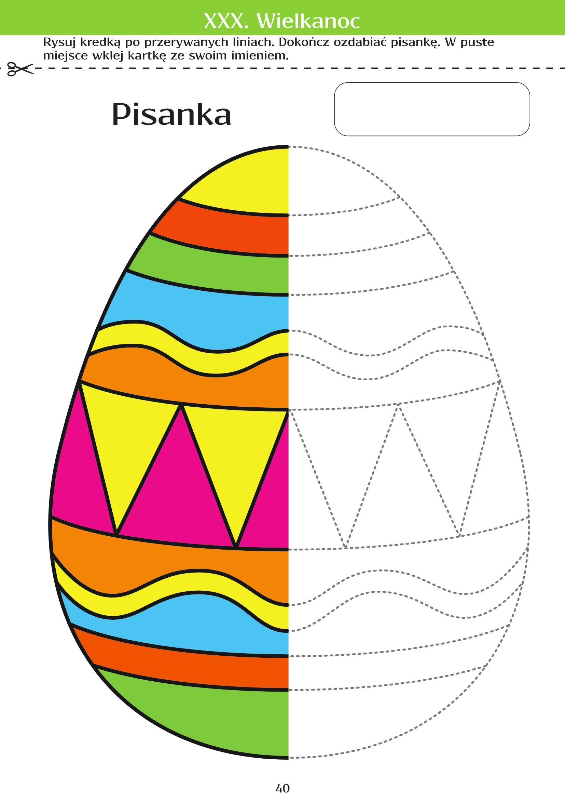

Załączniki nr 1.
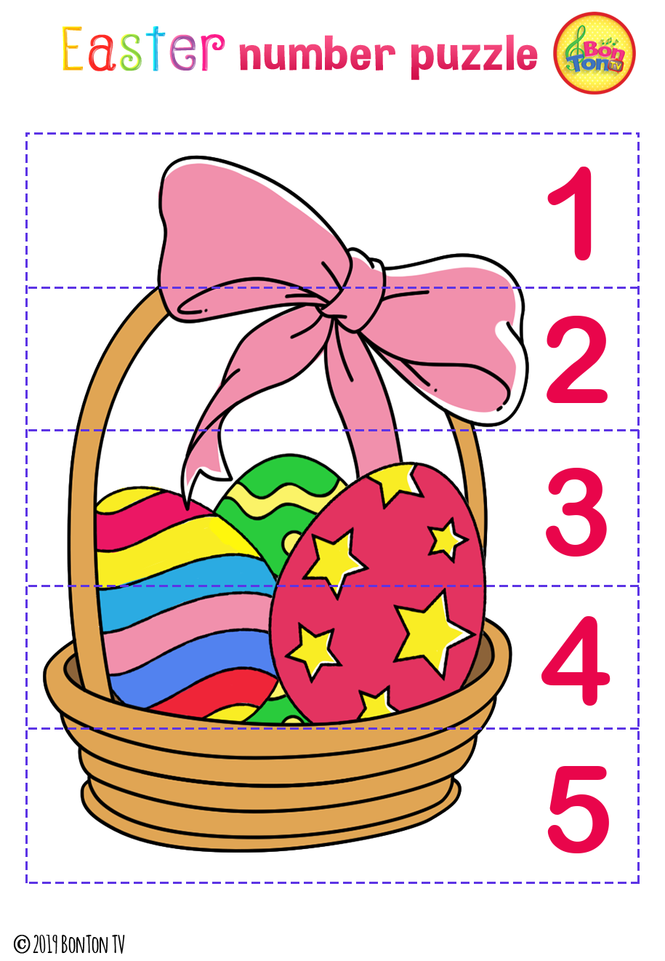
Załącznik nr 2.



Wielkanoc to czas otuchy i nadziei,
a także odradzania się wiary w siłę Chrystusa i drugiego człowieka.
Życzę Państwu, aby tegoroczne Święta Wielkanocne przyniosły
radość, nadzieje na lepsze jutro oraz wzajemną życzliwość.
Szczególnie w tym trudnym dla nas czasie,
życzę szczególnie dużo zdrowia, cierpliwości i wiary,
abyśmy przetrwali ten trudny dla nas wszystkich czas.
Niech Wielkanoc przyniesie siłę w pokonywaniu trudnych chwil
i pozwoli z ufnością patrzeć w przyszłość...

Wszystkim Dzieciom zaś życzę bogatego zająca
i radości z obdarowanych prezentów
oraz mokrego dyngusa ;)

